**บทที่ 4**

**ผลการดำเนินงาน**

**4.1 ลักษณะของอุปกรณ์ที่นำมาใช้กับ App**

4.1.1 Samsung Galaxy Tap 3 7.0

4.1.2 สินค้าที่มี โลโก้ หรือภาพที่เห็นเด่นชัด

**4.2 ผลการพัฒนาโปรแกรม**

4.2.1 หน้าจอแรก ไอค่อน app

IMAG

ภาพที่ 2.2 หน้าจอ

4.2.2 หน้าจอการ log in ก่อนเข้าใช้งาน app

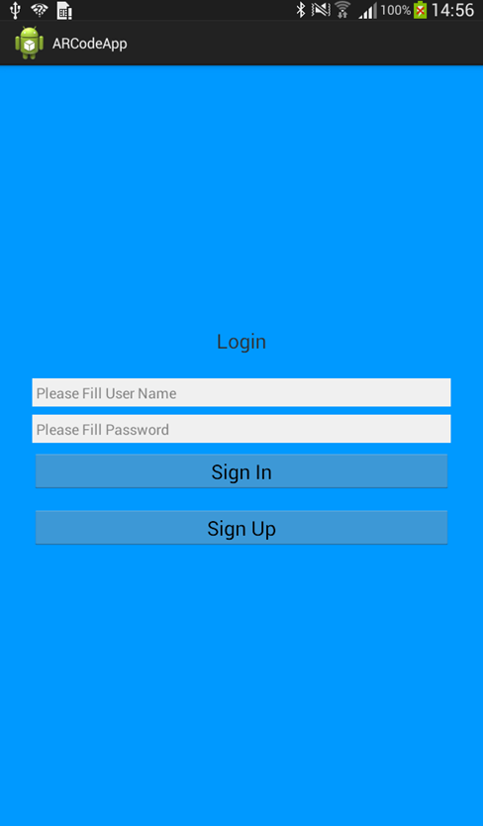

ภาพที่ 2.3 หน้าจอการ log in

4.2.3 เมนูการ ลงทะเบียนเพื่อใช้ app

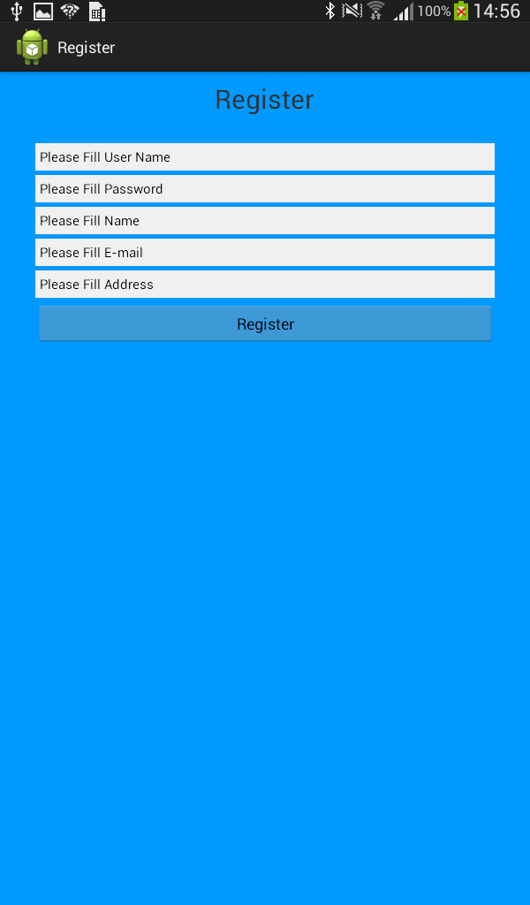

ภาพที่ 2.4 เมนูการ ลงทะเบียน

4.2.4 เมนูต่างๆ หลังจาการลงทะเบียน หน้าจอแสดงรายการของส่วนประกอบทั้งหมดของ App ว่าเมนูต่างๆ App มีอะไรบ้าง

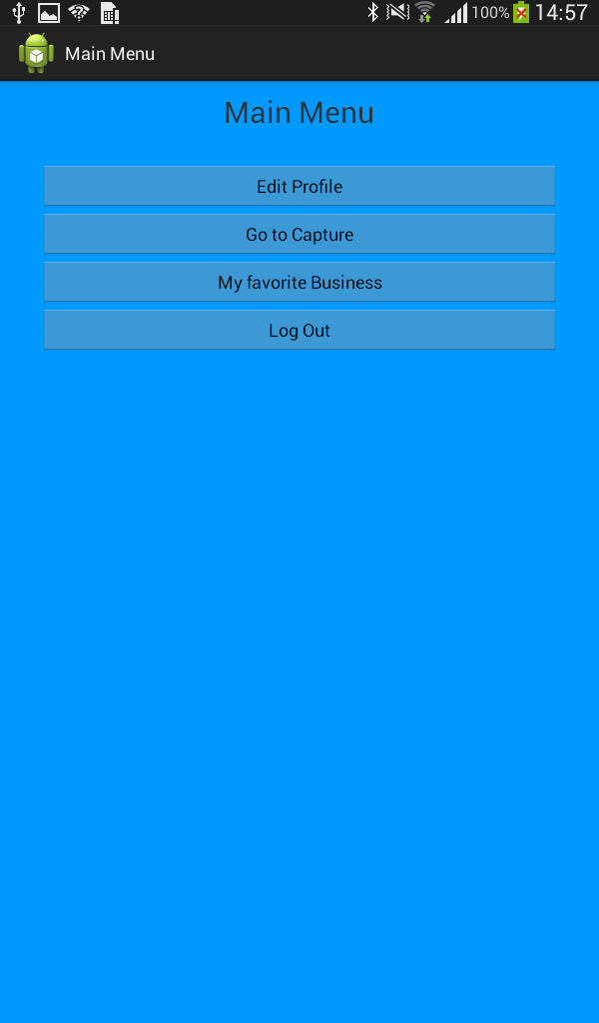

ภาพที่ 2.5 เมนูต่างๆ หลังจาการลงทะเบียน

4.2.5 สามารถแก้ไข โปรไฟล์ได้



ภาพที่ 2.6 การแก้ไขโปรไฟล์

4.2.6 หน้าจอตอน แคปเจอร์ สินค้า

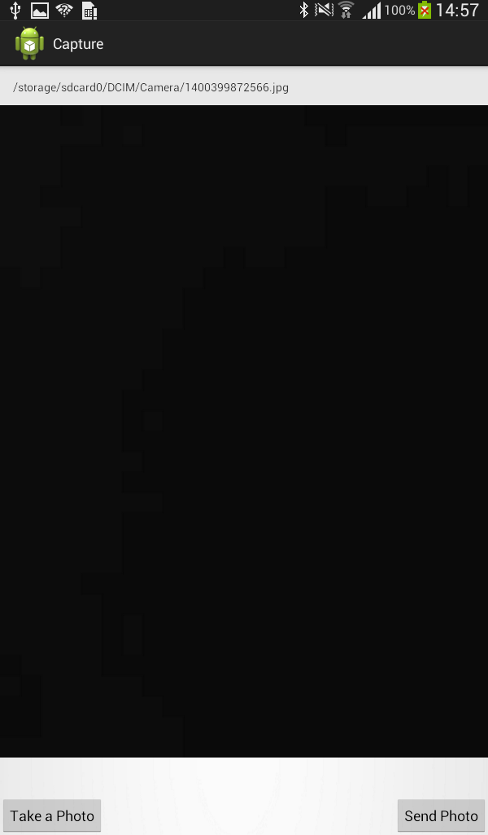

ภาพที่ 2.7 การแคปเจอร์ สินค้า

4.2.7 หน้าจอแสดงผล list สินค้าที่ค้นหาเจอ และกดลิ้งเข้าไปหาเว็บไซค์สินค้า

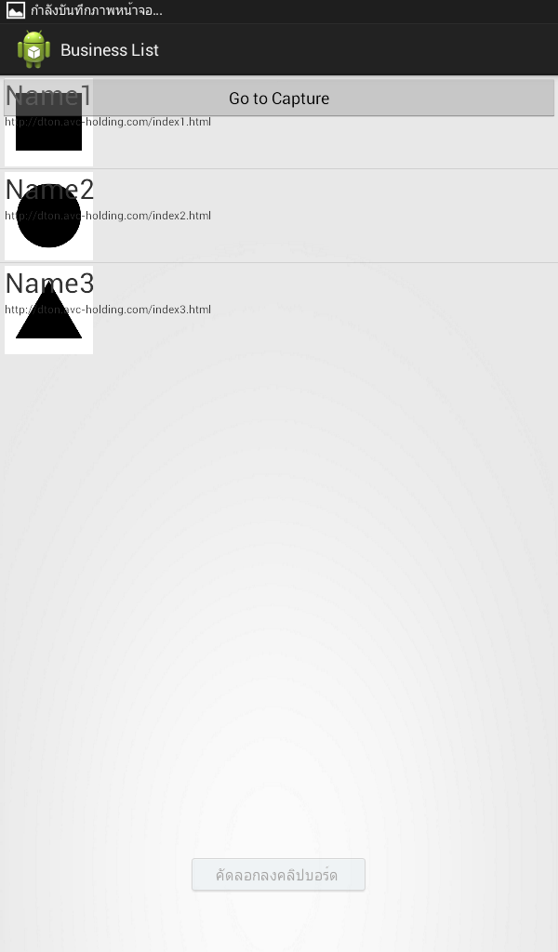

ภาพที่ 2.8 หน้าจอแสดงผล list